משימה בעברית לכיתה ו (ו2+ו3)
2021\01\19

קראו את הקטע:

עֵץ בּודֵד
עֵץ צָעִיר גָדַל בְּחורְשָה. מִסָבִיב ׂגדלו עֵצִים גְדוׂלִים וּגְבוׂהִים מִמֶנוּ. רָאָה הָעֵץ אָדָם לְיָדוׂ וְגַרְזֶן (بلطه)בְּיָדוׂ. פָּנָה הָעֵץ אֵלָיו וּבִּקֵשׁ:
כְּרות(اقطع) נָא אֶת הָעֵצִים אֲשֶׁר סְבִיבִי! כִּי צְפוּפִים(مكتظة, متراصة) מְדַי אָנו פּׂה, וְהָעֵצִים אֲשֶׁר סְבִיבִי לוקְחיִם מִמֶנִי אֶת כָּל הַשֶׁמֶשׁ, אֶת הָאֲוויר וְאֶת הָאֲדָמָה הַטוׂבָה!
מִלֵא הָאָדָם אֶת בַּקָשָׁת הַעֵץ הַצָעִיר וְכָּרַת אֶת כָּל הַעֵצִים אֲשֶר סְבִיבוׂ.
נִשְאַר הָעֵץ בּודֵד(وحيد).
בָּאָה רוּחַ סְעָרָה (عاصفه),עָקְרָה(اقتلعت) אותו וְהִפִּילָה(اسقطت) אותו על האדמה .
טיפֵּש הָייתִי,- חָשַב הָעֵץ- כַּאֲשֶר בִּקַשְתִי מִן הָאָדָם שֶיִכְרות אֶת כָּל הָעֵצִים שֶמִסָבִיב לִי. כָּל עוד הָיינוּ כּולָנו יַחַד, יָכולְנו לְהַחֲזִיק מַעְמָד בִּפְנֵי הָרוּחוׂת הַסועֲרוׂת. עַכְשָיו אֲנִי עומֵד לָמוּת וְאֵין מִי שֶיַצִיל(ينقذ) אוׂתִי.

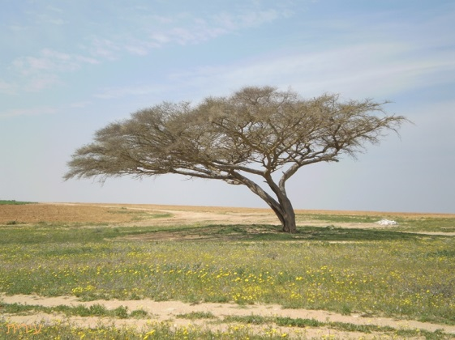

ענו על השאלות הבאות:
- מָה רָאָה הַעֵץ?
____________________________________________________
- מָה בִּקֵש הַעֵץ מהָאָדָם? לָמָה?
__________________________________________________________________________________________________________
- לָמָה נָפַל הַעֵץ?
__________________________________________________________________________________________________________
- "הַעֵץ בִּקֵש מהָאָדָם שֶיכְרות אֶת הַעֵצִים אֲשֶר סְבִיבוׂ."
מָה דְעֲתְך עַל בַּקָשָתו שֶל הַעֵץ? ולָמָה?
______________________________________________________________________________________________________________________________________________________________
בחרו בתשובה הנכונה:
- הַסוג הַטקְסְט הוּא:
- סִיפּוּר מָשָל
- שִיר
- טקסט מֵידָע
- התכונות המתאימות לעץ בסיפור:
- צַנוּעַ – אָמִיץ - טִיפֵּש
- אֲנוכִי - דואֵג לעצמו - טִיפֵּש
- זָהִיר - אוהֵב אֶת עצמו - חָכָם
- הַעֵצִים שֶגָדְלוּ לְיַד הַעֵץ הָיוּ:
- עֵצִים גְבוהִים וְיָפִים.
- עֵצִים גְבוהִים וּגְדולִים ממנו.
- עֵצִים שֶטַעַם הַפְּרִי שֶלָהֶם מָתוק.
- אֲנַחְנו לומְדִים מהַסִיפּוּר:
- לשֶקֶר אֵין רַגְליים.
- אֵיזֶהוּ אָדָם הַשַׂמֵח בּחִלְקו.
- כַּבֵד אֶת אבִיך וְאֶת אמך.
- מתחו קו בין הסיבה לתוצאה המתאימה:
- רוּחַ סְעָרָה בָּאָה הַעֵץ נִשְאָר בּודֵד.
- אִם נִהְיֵה יַחַד הַעֵץ נִעְקָר וְנָפַל.
- האָדָם כָּרַת אֶת כָּל הַעֵצִים נוכָל להַחֲזִיק מַעְמָד.

